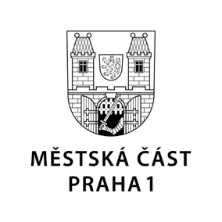

TISKOVÁ ZPRÁVA 19. listopadu 2024

Praha 1 se zapojí do hledání nové podoby náměstí Miloše Formana

Městská část Praha 1 schválila svou účast v mezinárodní architektonicko-urbanistické soutěži, která rozhodne o budoucí podobě náměstí Miloše Formana. Cílem je nalézt udržitelný a esteticky hodnotný návrh, jenž vylepší přístupnost prostoru, propojí jej s okolní zástavbou a přinese kvalitní veřejný prostor ku prospěchu místních obyvatel i návštěvníků.

„Tato soutěž je příležitostí vrátit náměstí Miloše Formana jeho význam jako důležitého veřejného prostoru Starého Města. V porotě budeme hájit především zájmy občanů Prahy 1 a dbát na to, aby výsledný návrh přispěl k jejich komfortu i estetickému zážitku,“ uvedl radní pro územní rozvoj Karel Grabein Procházka.

Soutěž, kterou organizuje vlastník pozemku ve spolupráci s hlavním městem Praha a Prahou 1, bude probíhat v souladu se zásadami České komory architektů. Návrhy se zaměří na odstranění stávajících bariér, rozšíření pochozích ploch a integraci moderních prvků zelenomodré infrastruktury.

Praha 1 klade důraz na transparentnost celého procesu. Součástí soutěže budou i konzultační setkání s veřejností, která zajistí, že názory občanů budou zohledněny při posuzování návrhů.

„Jedná se o krok, který podtrhuje náš závazek k udržitelnému rozvoji a otevřené komunikaci s veřejností. Chceme, aby náměstí Miloše Formana bylo místem, na které budou moci být pyšní jak obyvatelé Prahy 1, tak návštěvníci z celého světa,“ dodal radní Procházka.

Výsledky soutěže by měly být známy do druhého čtvrtletí roku 2025.

Kontakt pro média:
Karolína Šnejdarová, vedoucí oddělení vnějších vztahů MČ Praha 1 karolina.snejdarova@praha1.cz, +420 720 120 555

